Развитие системы государственного управления охраной окружающей среды и природопользованием в Ростовской области
Тихонова Ж.С.
Аспирант
Институт Экономики и Внешнеэкономических связей
Южного федерального университета, Ростов-на-Дону, Россия
E-mail: zha6753@yandex.ru
Актуальность развития системы государственного управления охраной окружающей среды в настоящее время не вызывает сомнений. Эколого-экономическое обеспечение устойчивого развития региона в является одним из направлений государственной стратегии, а также основой для конструктивного взаимодействия органов государственной власти Российской Федерации и ее субъектов, органов местного самоуправления, предпринимателей и общественных объединений по обеспечению комплексного решения проблем сбалансированного развития экономики и улучшения состояния окружающей среды, в том числе посредством проведения экологического контроля. Предотвращение, выявление и пресечение нарушения законодательства в области охраны окружающей среды объектами хозяйственной и иной деятельности, а также обеспечение экологической безопасности является целью государственного экологического контроля, которому подлежат все объекты хозяйственной и иной деятельности независимо от форм собственности, находящиеся на территории субъектов РФ, в частности Ростовской области.
Государственный экологический контроль на территории Ростовской области осуществляется должностными лицами комитета по охране окружающей среды Администрации, а также Управлением Росприроднадзора по Ростовской области.
В 2009 году государственными инспекторами Комитета по охране окружающей среды и природных ресурсов проведены проверки соблюдения требований природоохранного законодательства, результаты которой представлены на рисунке 1.
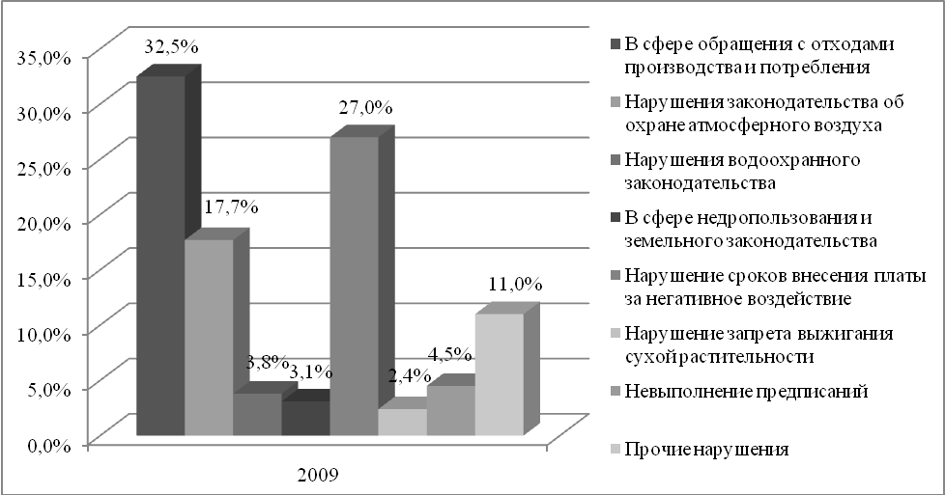
Рисунок 1. Нарушения Законодательства в сфере охраны окружающей среды в Ростовской области за 2009г.
По результатам проверок привлечено к административной ответственности за нарушения экологического законодательства 1934 природопользователя: в их числе за нарушения законодательства в сфере обращения с отходами производства и потребления 630 (32,5%), за нарушения законодательства об охране атмосферного воздуха 343 (17,7%), за нарушения водоохранного законодательства 75 (3,8%), за нарушения в сфере недропользования и земельного законодательства 61 (3,1%), за нарушение сроков внесения платы за негативное воздействие 523 (27%), за нарушение запрета выжигания сухой растительности – 46 (2,4%), за невыполнение предписаний — 89 (4,5%), за прочие нарушения- 214 (11%) [1].
Основные нарушения, выявленными в ходе проверок, следующие [3]:
- отсутствие установленных нормативов выбросов загрязняющих веществ в атмосферный воздух от стационарных источников, отсутствие выполнения установленных нормативов и специальных разрешений;
- деятельность по обращению с отходами производства и потребления без установленных нормативов образования отходов, лимита размещения, отсутствие паспортов на опасные отходы;
- невыполнение мероприятий по снижению влияния отходов на окружающую среду, снижению выбросов загрязняющих веществ в атмосферу с целью достижения нормативов допустимых выбросов;
- несвоевременное внесение (невнесение) платежей за негативное воздействие на окружающую среду;
- не обеспечение порядка осуществления производственного экологического контроля, требований о профессиональной подготовке лиц, допущенных к работе с отходами 1-4 классов опасности и др.
Что касается Управления Росприроднадзора по Ростовской области, то основной их задачей является контроль за соблюдением законодательства в сфере охраны окружающей среды. Всего в 2009 г. было выдано 817 предписаний, из них выполнено – 702 (86%). К ответственности привлечено 668 лиц: юридических – 313, должностных – 341, физических – 14.
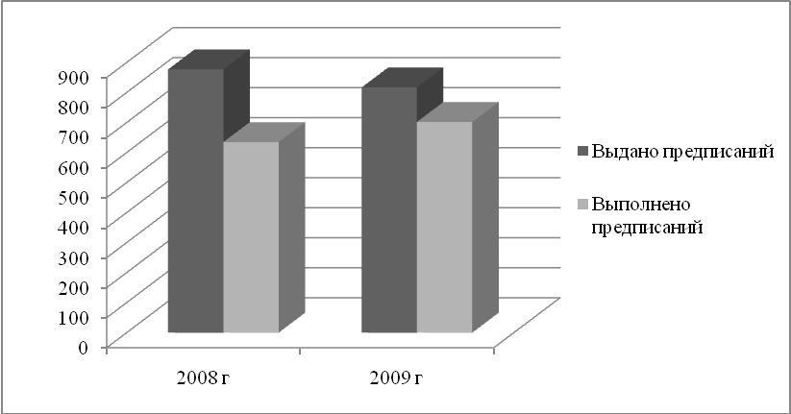
Рисунок 2. Динамика выполнения предписаний по соблюдению экологического законодательства в Ростовской области.
Следовательно, развитие системы государственного управления охраной окружающей среды и природопользованием предполагает обеспечение эффективного государственного управления охраной окружающей среды и использованием природных ресурсов, соответствующего демократическому устройству и рыночной экономике, а нормативное правовое обеспечение и правоприменение направлено на создание эффективного правового механизма обеспечения сохранения природной среды и экологической безопасности, а также совершенствование правоприменительной практики в целях обеспечения адекватной ответственности за экологические правонарушения и ее неотвратимости.

Литература

1. Положение о Комитете по охране окружающей среды и природных ресурсов Администрации Ростовской области, в ред. постановления Администрации РО от 22.06.2007 № 254.

Положение о Федеральной службе по надзору в сфере природопользования. Утверждено Постановлением Правительства Российской Федерации от 30 июля 2004 г. № 400

3. Донкомеко. ру: http://www.doncomeco.ru/

